ATM系统

需求：

实现ATM的登录菜单功能。

1. 登录：输入卡号和密码，登录成功进入主菜单，否则无此用户需要开户。
2. 开户：开户成功进入登录主菜单重新登录。

实现ATM主菜单功能。

登录成功记录 此记录此用户 下标。此用户可以进行

1. 存钱
2. 取钱
3. 转账
4. 查余额

用户存在：

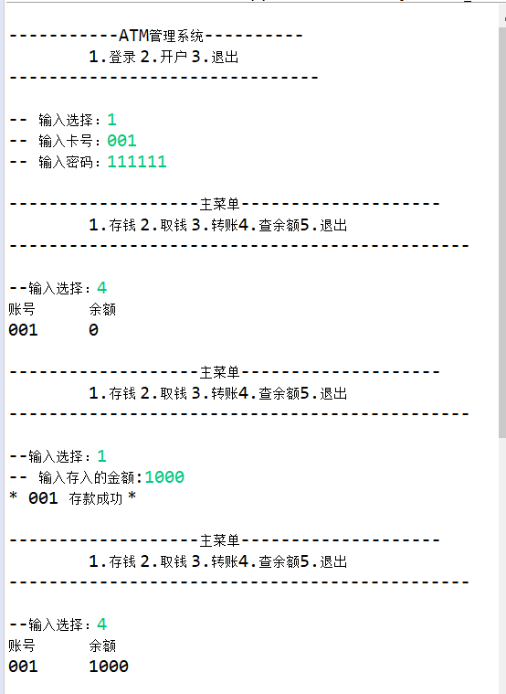

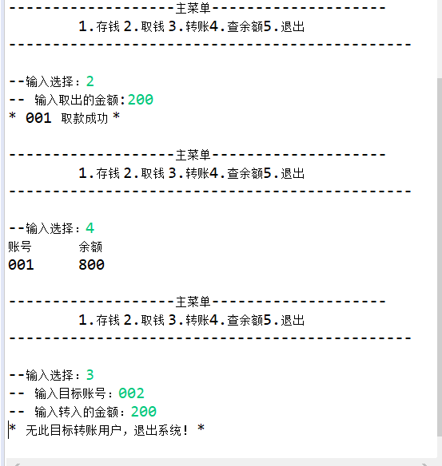

用户不存在重新开户：

